[INSTITUIÇÃO]
Curso de Análise e Desenvolvimento de Sistemas
[NOME DO ALUNO] • RA [PREENCHER]

Controle de estoque para pequeno comércio
Projeto Integrado Interdisciplinar
Base de estudo e documentação técnica do protótipo
Professor ou tutor: [PREENCHER]

[CIDADE]
2026

Sumário
1 Apresentação do tema ................................................................ 3
2 Análise de requisitos ................................................................ 4
3 Casos de uso ................................................................ 5
4 Diagrama de classes ................................................................ 6
5 Modelo de dados ................................................................ 7
6 Dicionário de dados ................................................................ 8
7 Diagrama de sequência ................................................................ 9
8 Prototipagem de telas ................................................................ 10
9 Desenvolvimento ................................................................ 12
10 Plano e resultados de testes ................................................................ 14
11 Considerações finais e referências ................................................................ 16
Orientação de uso
Estude o exemplo, execute o sistema e adapte o conteúdo ao levantamento que você realizar. A entrega deve usar o Modelo de entrega Projeto Integrado do AVA. Substitua os campos de identificação e atualize este sumário depois das alterações.
As imagens das telas são wireframes. Os testes automatizados foram executados no ambiente de preparação; os testes visuais e os prints reais devem ser realizados no computador do estudante. O guia LEIA_PRIMEIRO.md explica cada etapa.

1 Apresentação do tema
O tema proposto é um controle de estoque para pequeno comércio. O sistema organiza produtos por categoria, registra entradas e saídas e permite consultar o saldo e o histórico. A proposta aborda uma necessidade comum: manter um registro consistente das quantidades disponíveis para apoiar a reposição de mercadorias.
O protótipo tem escopo local e enxuto. Um responsável pelo estoque utiliza quatro telas em um navegador, com o servidor Python executado no mesmo computador. As quantidades são inteiras. Preços, pagamentos, emissão fiscal, login e acesso pela internet não fazem parte desta versão.
A escolha atende aos critérios do roteiro: há mais de três funcionalidades, consultas ao banco e uma implementação pequena. O banco possui três entidades: Categoria, Produto e Movimentação. O cadastro de produto e o registro de movimentação são as duas funcionalidades principais, com gravação persistente.

1.1 Levantamento a validar
As necessidades abaixo são hipóteses de projeto derivadas do tema, ainda não confirmadas com um estabelecimento. Não houve entrevista ou observação de campo neste exemplo. O estudante deve registrar uma fonte real de levantamento e ajustar os requisitos quando necessário.
Hipótese | Como verificar
O comércio precisa identificar cada produto por código único. | Perguntar como os itens são identificados hoje.
Entradas e saídas precisam de registro. | Observar o recebimento e a retirada de mercadorias.
O saldo não deve ficar negativo. | Perguntar como são tratadas divergências e faltas.
Um estoque mínimo ajuda na reposição. | Verificar quem define o mínimo de cada produto.
Registro a completar: fonte ou pessoa consultada; data; tipo de comércio; processo atual; problemas observados; necessidades confirmadas. Inclua apenas informações realmente obtidas e evite expor dados pessoais desnecessários.

2 Análise de requisitos
ID | Requisito funcional | Critério de aceitação
RF01 | Cadastrar categorias. | Nome obrigatório, único e com até 60 caracteres.
RF02 | Cadastrar produtos. | Código único, nome, categoria existente e mínimo não negativo; saldo inicial zero.
RF03 | Consultar produtos e saldos. | Exibir código, nome, categoria, saldo e mínimo.
RF04 | Registrar entradas e saídas. | Quantidade inteira positiva; saída não pode superar o saldo.
RF05 | Consultar histórico. | Exibir produto, tipo, quantidade, data e observação, do mais recente para o mais antigo.
RF06 | Filtrar produtos para reposição. | Exibir itens com saldo menor ou igual ao mínimo.

ID | Requisito não funcional | Verificação
RNF01 | Preservar dados após encerrar e reabrir o sistema. | Banco SQLite em arquivo; CT01 verifica reabertura da conexão. Reinício completo a validar localmente.
RNF02 | Manter saldo e histórico consistentes. | Transação única, chaves estrangeiras e comandos parametrizados; CT06, CT08 e CT10.
RNF03 | Usar rótulos claros e mensagens de erro na interface. | HTML com labels e status; avaliação visual pendente.
RNF04 | Executar localmente sem instalar pacotes Python externos. | Biblioteca padrão; servidor limitado a 127.0.0.1. Validar no computador do aluno.
Regras de negócio: cada produto pertence a uma única categoria; um produto pode ter várias movimentações; toda quantidade de movimento deve ser positiva; o tipo determina se ela soma ou subtrai; correções são feitas por movimentações compensatórias, com justificativa na observação.

3 Casos de uso
Ator principal: responsável pelo estoque. O mesmo ator realiza os cadastros, as movimentações e as consultas.
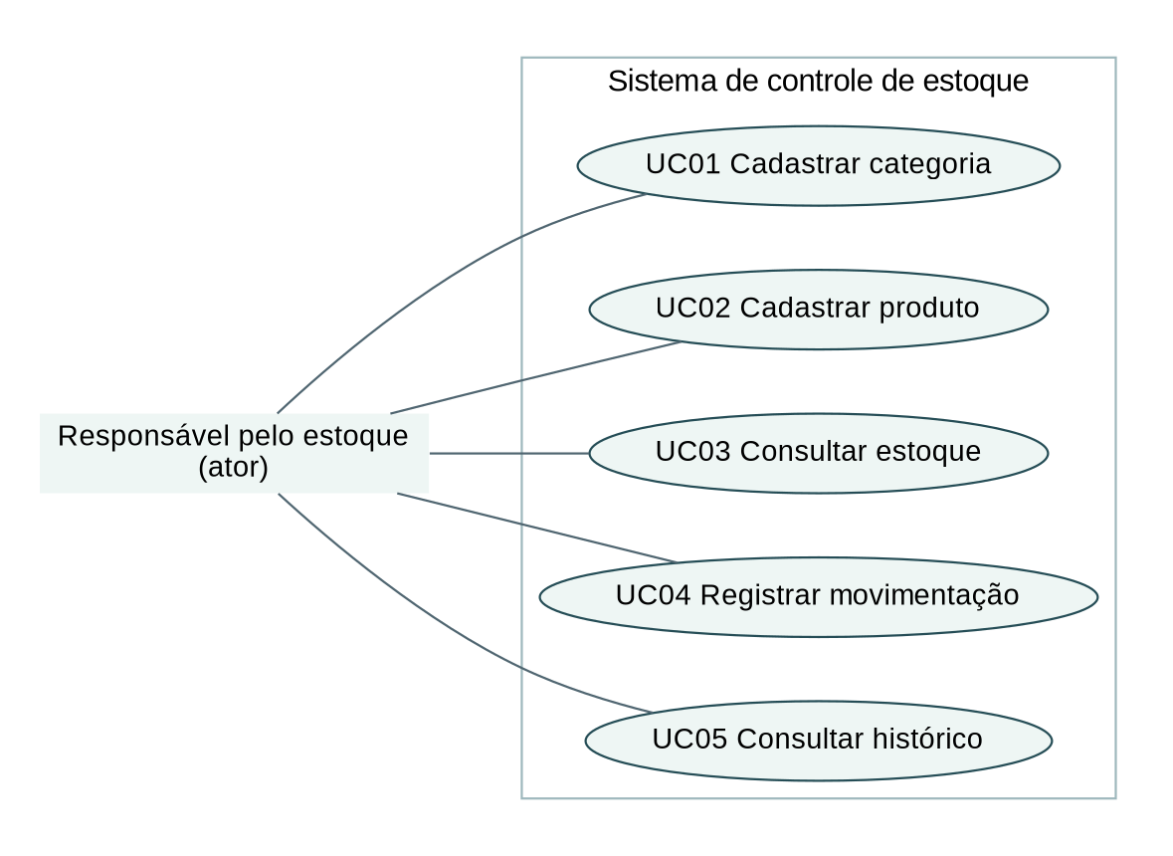
Figura 1 - Diagrama de casos de uso. Fonte: elaboração do exemplo.
Caso e objetivo | Fluxo principal e exceções
UC01 • Cadastrar categoria | Ator: responsável. Abrir Categorias, informar nome e salvar. Nome vazio ou duplicado é recusado.
UC02 • Cadastrar produto | Ator: responsável. Ter categoria cadastrada; informar código, nome, categoria e mínimo; salvar. Código duplicado ou dados inválidos são recusados.
UC03 • Consultar estoque | Ator: responsável. Abrir Produtos; consultar os saldos; ativar Apenas reposição, se necessário. Sem registros, exibir lista vazia informativa.
UC04 • Registrar movimentação | Ator: responsável. Ter produto cadastrado; escolher produto e tipo, informar quantidade e confirmar. Atualizar saldo e histórico. Saída excessiva é recusada sem gravar.
UC05 • Consultar histórico | Ator: responsável. Abrir Histórico e consultar os registros em ordem decrescente de ID. Sem movimentos, exibir mensagem informativa.

4 Diagrama de classes
O modelo utiliza quatro classes principais. Categoria, Produto e Movimentacao representam dados do domínio. EstoqueService concentra a persistência e as regras de negócio. O servidor HTTP e as funções de validação são componentes auxiliares, presentes no código.
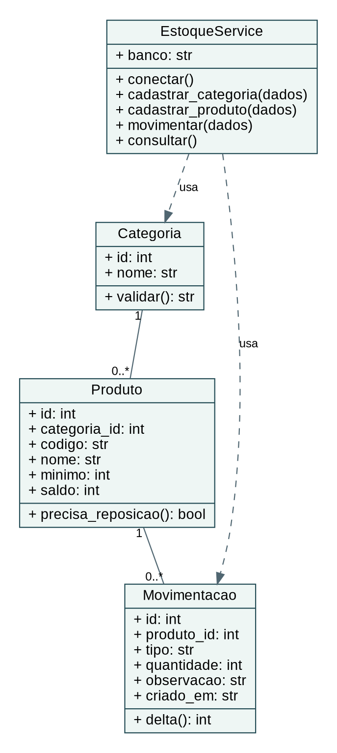
Figura 2 - Classes e associações do domínio. Fonte: elaboração do exemplo.
A associação Categoria–Produto é de um para muitos. A associação Produto–Movimentacao também é de um para muitos. As setas tracejadas representam dependências do serviço. As classes de dados usam dataclasses; os métodos de gravação ficam no serviço, evitando misturar operações de banco com a interface.

5 Modelo de dados
O MER é apresentado em forma lógica, com entidades, campos, chaves e cardinalidades. O banco físico utiliza SQLite. PK indica chave primária; FK indica chave estrangeira. Cada produto exige uma categoria e cada movimentação exige um produto.
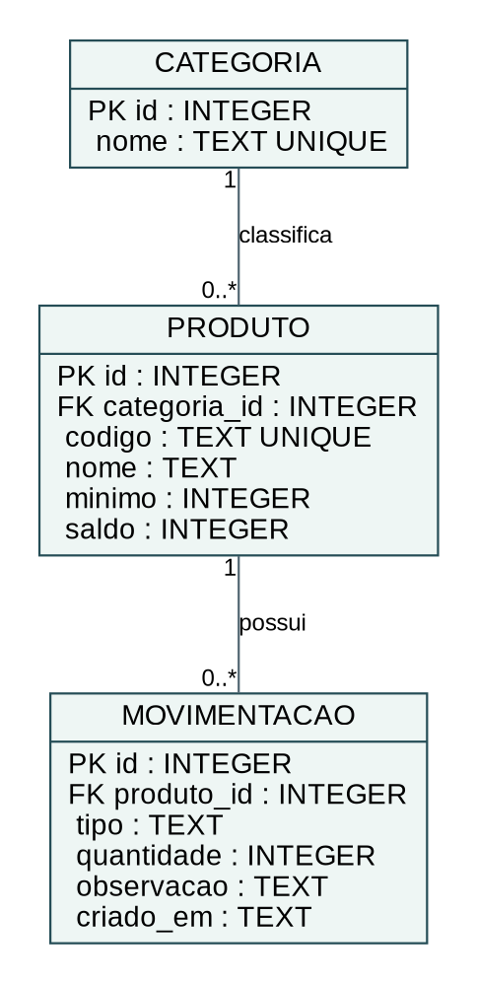
Figura 3 - Modelo de entidades e relacionamentos. Fonte: elaboração do exemplo.
As chaves estrangeiras são habilitadas em cada conexão por PRAGMA foreign_keys = ON, conforme o mecanismo descrito na documentação do SQLite (SQLITE, s.d.). O nome de categoria e o código do produto têm restrição de unicidade sem distinção entre maiúsculas e minúsculas para os caracteres ASCII.
O saldo é armazenado em Produto para consulta direta. Para manter consistência, sua atualização e a inserção da movimentação ocorrem na mesma transação. O histórico não permite exclusão na interface.

6 Dicionário de dados
Entidade / campo | Tipo e obrigação | Descrição e restrições
categoria.id | INTEGER • sim | Chave primária, gerada pelo SQLite.
categoria.nome | TEXT • sim | Nome único; 1 a 60 caracteres após trim.
produto.id | INTEGER • sim | Chave primária.
produto.categoria_id | INTEGER • sim | FK para categoria.id.
produto.codigo | TEXT • sim | Identificador único; 1 a 30 caracteres.
produto.nome | TEXT • sim | Descrição; 1 a 100 caracteres.
produto.minimo | INTEGER • sim | Quantidade mínima; padrão 0, não negativa.
produto.saldo | INTEGER • sim | Saldo atual; padrão 0, não negativo.
movimentacao.id | INTEGER • sim | Chave primária.
movimentacao.produto_id | INTEGER • sim | FK para produto.id.
movimentacao.tipo | TEXT • sim | ENTRADA ou SAIDA.
movimentacao.quantidade | INTEGER • sim | Número inteiro maior que zero.
movimentacao.observacao | TEXT • entrada opcional | Até 200 caracteres; banco usa texto vazio quando não informado.
movimentacao.criado_em | TEXT • automático | Data/hora UTC em ISO 8601, gerada pelo banco.
No serviço, IDs e valores inteiros recebidos são limitados a 1.000.000.000. O saldo resulta da soma dos movimentos e não possui esse limite de entrada. A data é armazenada em UTC e formatada no fuso do navegador na interface. Todos os IDs e campos automáticos são preenchidos pelo sistema.
O arquivo schema.sql é a referência executável da estrutura do banco. O aplicativo o lê na inicialização e cria as tabelas quando ainda não existem.

7 Diagrama de sequência
O caso principal é UC04, registrar uma saída. Após validar os campos, o serviço inicia uma transação de escrita, consulta o saldo e escolhe o fluxo de sucesso ou de recusa.
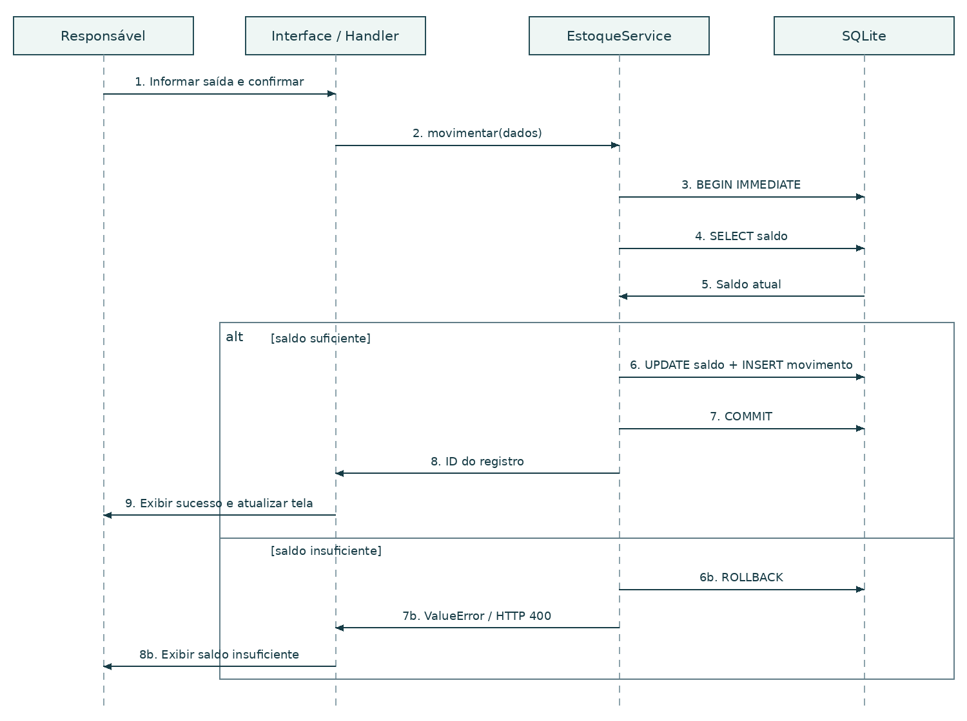
Figura 4 - Sequência de registro de saída. Fonte: elaboração do exemplo.
No fluxo válido, o saldo é atualizado e a movimentação é inserida antes do commit. Na recusa, a exceção provoca rollback; a resposta HTTP 400 contém uma mensagem que a interface apresenta ao usuário. A consulta de atualização da tela ocorre após o sucesso. O mesmo serviço trata entradas, somando a quantidade.

8 Prototipagem de telas
Os quatro wireframes mostram os campos e ações previstos. Os dados desenhados são ilustrativos e não constituem evidência de execução do navegador.
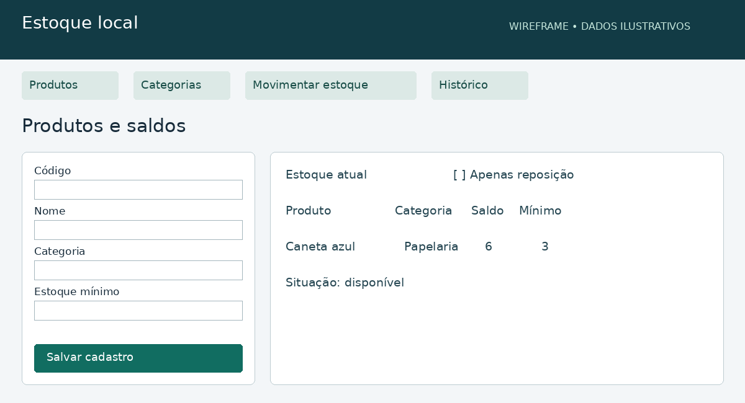
Figura 5 - Tela Produtos e saldos. Fonte: wireframe do exemplo.
Permite cadastrar produtos, consultar saldos e filtrar itens para reposição. A categoria deve existir antes do cadastro; o saldo inicial é zero.
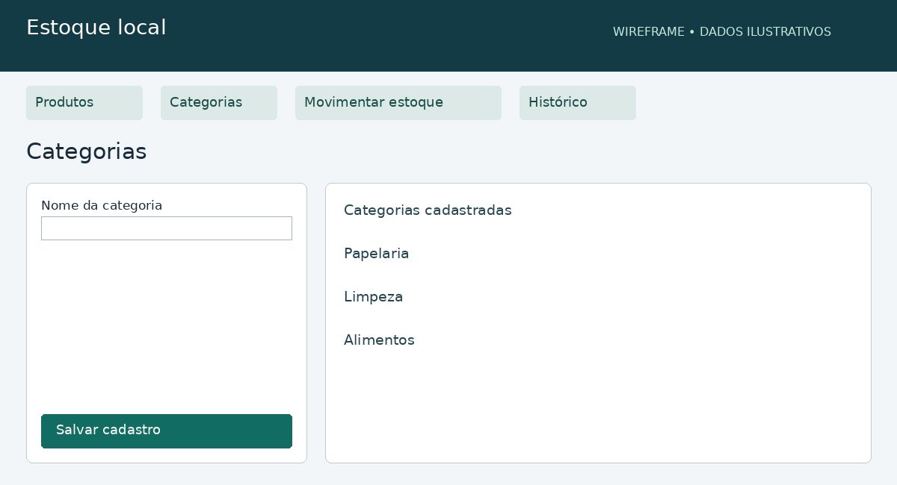
Figura 6 - Tela Categorias. Fonte: wireframe do exemplo.
Permite cadastrar e consultar categorias. Cada nome deve ser único, facilitando a organização dos produtos.

8 Prototipagem de telas continuação
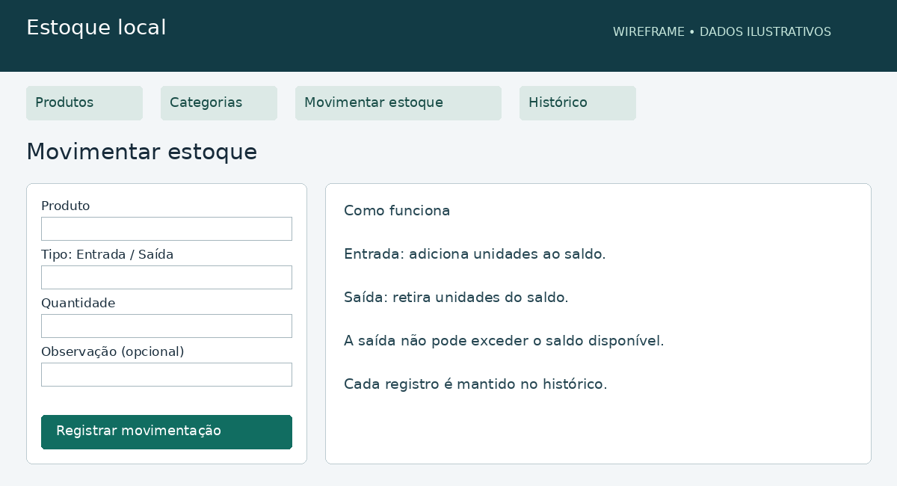
Figura 7 - Tela Movimentar estoque. Fonte: wireframe do exemplo.
Permite selecionar o produto, indicar entrada ou saída e informar quantidade e observação. Uma saída superior ao saldo deve apresentar erro e preservar o estoque.
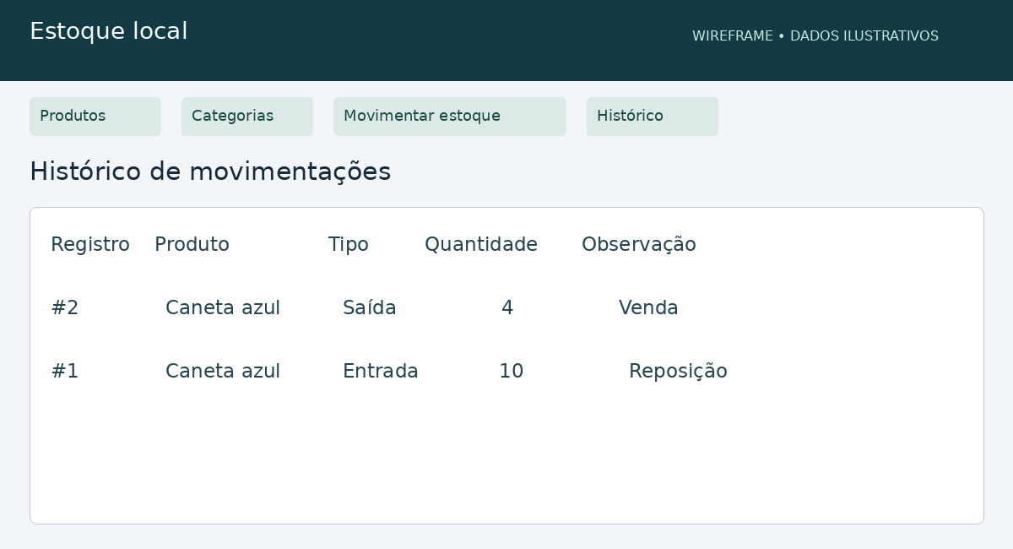
Figura 8 - Tela Histórico. Fonte: wireframe do exemplo.
Apresenta as movimentações da mais recente para a mais antiga, com data, produto, tipo, quantidade e observação. A página não oferece exclusão de registros.

9 Desenvolvimento
A implementação utiliza Python no servidor, SQLite para persistência e HTML, CSS e JavaScript na interface. O módulo sqlite3 permite acessar um banco em arquivo sem servidor de banco separado (PYTHON SOFTWARE FOUNDATION, s.d.a). O projeto utiliza somente a biblioteca padrão do Python.

9.1 Cadastro de produto
O serviço valida nome, código, categoria e estoque mínimo. Depois, confirma a existência da categoria e grava o produto com saldo zero. A consulta retorna produtos associados às respectivas categorias.
def cadastrar_produto(self, dados):
nome = texto(dados.get('nome'), 'Nome', 100)
codigo = texto(dados.get('codigo'), 'Código', 30).upper()
categoria = inteiro(dados.get('categoria_id'), 'Categoria', 1)
minimo = inteiro(dados.get('minimo'), 'Estoque mínimo')
with closing(self.conectar()) as con, con:
if not con.execute('SELECT id FROM categoria WHERE id=?', (categoria,)).fetchone():
raise ValueError('Categoria não encontrada.')
try:
return con.execute(
'INSERT INTO produto(categoria_id,codigo,nome,minimo) VALUES (?,?,?,?)',
(categoria, codigo, nome, minimo)).lastrowid
except sqlite3.IntegrityError:
raise ValueError('Código de produto já cadastrado.') from None
Os marcadores ? recebem valores separadamente do texto SQL. O código único impede o cadastro repetido. A mensagem de erro é retornada ao navegador quando uma validação falha.
Evidência a inserir: print real do cadastro concluído e produto exibido. O teste automatizado CT01 já verifica gravação e leitura em nova conexão.

9 Desenvolvimento continuação

9.2 Registro de movimentação
Após validar produto, tipo e quantidade, o serviço executa a atualização do saldo e o registro no histórico dentro da mesma transação. Trecho central do método movimentar:
with closing(self.conectar()) as con, con:
# A transação impede que duas saídas consumam o mesmo saldo.
con.execute('BEGIN IMMEDIATE')
produto = con.execute('SELECT saldo FROM produto WHERE id=?', (produto_id,)).fetchone()
if produto is None:
raise ValueError('Produto não encontrado.')
if produto['saldo'] + movimento.delta() < 0:
raise ValueError('Saldo insuficiente. A saída não foi registrada.')
con.execute('UPDATE produto SET saldo=saldo+? WHERE id=?',
(movimento.delta(), produto_id))
return con.execute(
'INSERT INTO movimentacao(produto_id,tipo,quantidade,observacao) VALUES (?,?,?,?)',
(produto_id, tipo, quantidade, movimento.observacao)).lastrowid
BEGIN IMMEDIATE adquire a transação de escrita antes da consulta. Assim, uma segunda operação não consome o saldo lido pela primeira durante essa transação. Se ocorrer erro, o contexto da conexão desfaz a operação. Os testes executados cobrem a recusa de saída excessiva; não foi executado um ensaio de concorrência.
Execução: abrir terminal na pasta e usar py -3 app.py. Acessar http://127.0.0.1:8000. O banco estoque.db é criado automaticamente. O guia LEIA_PRIMEIRO.md contém instruções completas e o roteiro de capturas.
Repositório GitHub: [INSERIR O LINK REAL APÓS PUBLICAR]. O pacote contém os arquivos para versionamento; nenhum repositório remoto foi criado. Evidências a inserir: print de entrada, saída, saldo atualizado e histórico.

10 Plano e resultados de testes
Os casos abaixo foram executados com unittest em banco temporário no ambiente de preparação. Cada teste cria seus dados e verifica o resultado por asserções. Esse isolamento segue o uso de fixtures e casos de teste descrito pela Python Software Foundation (s.d.b).
ID / teste | Resultado esperado | Resultado obtido
CT01 Cadastro válido | Caneta salva, saldo 0 e leitura em nova conexão. | Aprovado: nome e saldo conferidos.
CT02 Nome vazio | Recusar; nenhum produto salvo. | Aprovado: ValueError e lista vazia.
CT03 Código duplicado | Recusar segundo produto. | Aprovado: somente 1 produto.
CT04 Entrada de 10 | Saldo 10 e histórico com entrada. | Aprovado: ambos conferidos.
CT05 Saída de 4 após entrada de 10 | Saldo 6 e 2 movimentos. | Aprovado: ambos conferidos.
CT06 Saída de 11 com saldo 10 | Recusar; preservar saldo 10 e 1 movimento. | Aprovado: sem alteração.
CT07 Quantidades inválidas | Recusar 0, -1, 1.5, True e texto. | Aprovado: sem movimentos.
CT08 Referências inválidas | Recusar categoria/produto inexistentes. | Aprovado: ambas as situações recusadas.
CT09 Categoria duplicada | Recusar papelaria após Papelaria. | Aprovado: erro de duplicidade.
CT10 Texto com SQL no nome | Armazenar texto sem executar SQL. | Aprovado: texto preservado e tabela acessível.
Comando de reprodução: py -3 -m unittest -v. Resultado da execução: 10 testes, todos aprovados. O log completo está em evidencias/testes_automatizados.txt. Os resultados são da camada de serviço e banco; não comprovam a validação visual da interface.

10 Evidências e validação local
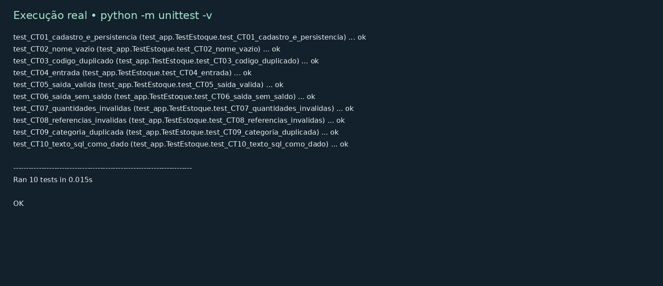
Figura 9 - Reprodução visual do log verdadeiro dos testes automatizados; não é captura de terminal.
Para completar a evidência exigida no roteiro, execute a interface no seu computador e capture os testes. Registre o resultado observado, sem substituir os testes não executados por “conforme esperado”.
Cenário visual | Ação e evidência a produzir | Situação
Cadastro e consulta | Cadastrar Papelaria e Caneta azul; capturar produto com saldo zero. | Pendente no navegador.
Duplicidade | Repetir CAN001; capturar mensagem e ausência de segundo cadastro. | Pendente no navegador.
Entrada e saída | Entrar 10 e sair 4; capturar saldo 6 e histórico de dois registros. | Pendente no navegador.
Saldo insuficiente | Com saldo 6, tentar saída de 7; capturar recusa. | Pendente no navegador.
Campos inválidos | Enviar sem nome e tentar quantidade zero; capturar validações. | Pendente no navegador.
Os valores do roteiro visual são sequenciais; os testes automatizados usam bancos novos e independentes. Por isso, CT06 automatizado utiliza saída de 11 com saldo 10, enquanto o teste visual propõe saída de 7 com saldo 6.

11 Considerações finais e referências
O protótipo conecta requisitos, modelagem, interface, programação e testes em um exemplo de controle de estoque. As funções implementadas permitem registrar categorias e produtos, movimentar quantidades e consultar informações persistentes. Os testes automatizados verificaram situações válidas e erros de entrada, incluindo a preservação do saldo quando uma saída é recusada.
A validação das necessidades com uma fonte real e a execução visual no computador do estudante ainda são necessárias. O projeto não inclui autenticação, acesso público, preços ou quantidades fracionadas. Como evolução, podem ser avaliados exportação de relatórios e controle de usuários, após revisão do escopo.
Reflexão pessoal a escrever pelo estudante: explique o que aprendeu ao executar e modificar o sistema, quais erros encontrou, como os resolveu e como relacionou as disciplinas. Relate somente experiências efetivamente vividas.

Referências
PROJETO INTEGRADO INTERDISCIPLINAR. Roteiro de atividades. [S. l.: s. n.], [s. d.]. Material didático fornecido no arquivo 1785281164849 (1).pdf.
PYTHON SOFTWARE FOUNDATION. sqlite3 — DB-API 2.0 interface for SQLite databases. Python documentation. [S. l.], [s. d.a]. Disponível em: https://docs.python.org/3/library/sqlite3.html. Acesso em: 5 nov. 2026.
PYTHON SOFTWARE FOUNDATION. unittest — Unit testing framework. Python documentation. [S. l.], [s. d.b]. Disponível em: https://docs.python.org/3/library/unittest.html. Acesso em: 5 nov. 2026.
SQLITE. SQLite foreign key support. [S. l.], [s. d.]. Disponível em: https://www.sqlite.org/foreignkeys.html. Acesso em: 5 nov. 2026.

